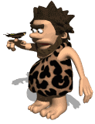
Van aap tot mens.(de evolutie!)
Hallo, ik ben Nemo. Heel lang geleden was het allemaal heel anders. Wij konden nooit computeren of televisie kijken, we hadden nog niet eens speelgoed! We leefden niet in huizen, zoals jullie nu leven met elektriciteit en stromend water. We leefden buiten en hadden onze eigen hutjes gemaakt.
Toch hadden we al meer dan onze voorouders. Weet je, ik ben een voorouder van jou. Wij hebben kinderen gekregen en zij weer kinderen en weer kinderen...totdat jij kwam! Maar ik heb ook weer voorouders en dat was niet zomaar een mens, nee dat waren apen! Dus als je even nagaat, zijn jouw voorouders apen geweest! Maar dat is wel héél lang geleden hoor! Kom, ik zal het je laten zien...
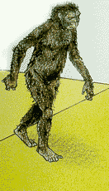
In het menubalkje hiernaast kan je kiezen waar je naartoe wil. In sommige teksten zijn woorden onderstreept, daar kan je op klikken en dan krijg je nog wat extra informatie.

In de tijdbalk hieronder kan je zien hoe de ontwikkeling van
de mens verliep.
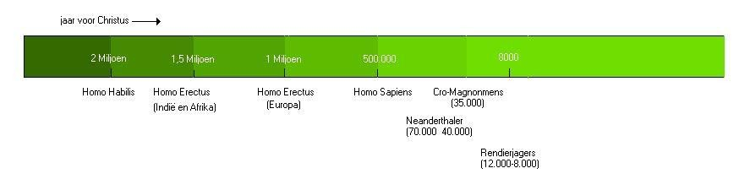

De aap.
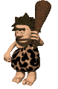
Hallo! Je zult wel denken, waarom gaat het hier over de aap? Maar toch heeft de aap hier iets mee te maken, de mensen stammen namelijk van de aap af. De gewone aap veranderde namelijk steeds meer in de mensaap. Toen er fossiele resten van deze aap gevonden werden, vonden ze ook al stenen die als werktuig waren gebruikt en botten die ze gebroken hadden, om ook als werktuig te gebruiken.
De Australopithecus (pfff...wat een moeilijk woord!), was de eerste voorouder van ons, de oudste fossielen die hiervan zijn gevonden zijn 4 miljoen jaar oud! Het beroemdste fossiel dat hiervan is gevonden, is Lucy. Misschien heb je daar wel eens van gehoord. Onderzoekers weten dat Lucy ongeveer 3 miljoen jaar geleden leefde in het zuiden van Afrika. Ze was nog een aap, maar had al het uiterlijk van een mens. Ze liep al rechtop en haar voeten leken al meer op die van een mens dan van een aap. De handen en tenen waren wel krom, waarschijnlijk omdat ze nog zoveel in bomen klom.
Met Lucy is de evolutie (dit is de ontwikkeling van de mens waar deze website over gaat) begonnen. Deze hele ontwikkeling duurt 3 miljoen jaar! Probeer je maar eens in te denken hoe lang dat is, dat kunnen wij ons niet voorstellen. De kenmerken van een mens zijn er dan al. Dit zijn: een grote herseninhoud, want zoals je wel weet is de mens natuurlijk heel slim; rechtop lopen; handen die werktuigen kunnen maken en waarschijnlijk het begin van de gesproken taal. Vroeger konden de mensen (daarvoor de apen) nog niet praten, dat kwam pas veel later.
Er leefden allemaal verschillende soorten apen, overal op de wereld. Veel van deze soorten zijn echter uitgestorven. De laatste soort aap leefde 1 miljoen jaar geleden samen met de Homo Habilis, hierover lees je meer op de volgende pagina. De aap stierf uit en de Homo Habilis overleefde het wel.

Homo Habilis
Hoi! Jij wil dus wat meer weten over de Homo Habilis? Dat kan. Je weet vast al wel dat wij eigenlijk familie van de apen zijn. En op deze pagina ga ik je vertellen wat er zoal gebeurde vanaf de tijd dat de mens er nog niet was en er alleen nog maar apen waren tot de tijd van de eerste mens, de Homo Habilis.
3,5 Miljoen jaar geleden was de mens er nog niet. Er waren al wel apen op de aarde. Die leefden in Oost-Afrika. Heel langzaam begon de aarde te veranderen. Bossen verdwenen en er kwam steeds meer grasland. Daarom gingen de meeste apen verhuizen naar plekken waar nog wel veel bos was. Eén kleine groep apen bleef wel op die plek wonen. Zij veranderden gewoon mee. Hun botten begonnen te veranderen waardoor ze rechtop konden lopen, net als wij nu doen. De inhoud van hun hersenen werd ook groter. Het is de voorouder van de mens.
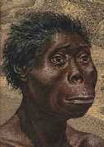
Twee miljoen jaar geleden liep de eerste mens op aarde rond. We noemen hem Homo Habilis. Dat betekent: Handige mens. Hij kon op 2 benen lopen. Zijn hersenen waren intussen al zo goed ontwikkeld dat hij gereedschap kon maken en gebruiken. Zij waren de eerste mensen die ook menselijke activiteiten konden uitvoeren, ze konden werktuigen en gereedschappen maken en grote dieren slachten. Zij gebruikten allemaal stenen om kleine dingen mee te doen. De Homo Habilis was kleiner dan de mens nu, maar leek verder al wel veel op de mens. Hun gezicht was nog een beetje aapachtig en hun vingers waren langer en dikker dan die van ons.
Ze konden nog geen dieren vangen, dus zochten ze naar een dier dat al dood was of heel zwak was. Dit dier werd met stenen open gemaakt en de botten werden gebroken om het merg er nog uit te kunnen eten. Verder aten ze ook veel grassen, planten en wortels. Ze leefden in hutten die werden gemaakt van takken en bedekt met grassen. Daar omheen lag een cirkel van stenen.
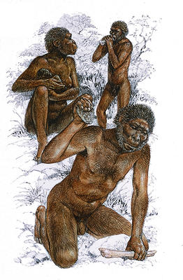
Zo moet de Homo Habilis er uit hebben gezien.

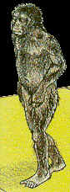
Homo Erectus

Hé hallo daar! We komen alweer bij de Homo Erectus, de eerste rechtoplopende mens!! Waarschijnlijk konden ze dat zelfs nog beter dan wij kunnen. Dus, als we ze eens een poepie willen laten ruiken, elke dag oefenen om helemaal rechtop te lopen vanaf nu!
Toen de Homo Habilis verder trok naar Afrika, werd hij steeds zwaarder en groter, deze mens werd toen de Homo Erectus genoemd.

De Homo Erectus ontstond uit de Homo Habilis en leek er dan ook nog wel heel erg op. Hij leefde van 1,8 miljoen jaar geleden tot 300.000 jaar geleden. Het gezicht leek erg op die van de Homo Habilis, hij had een grote bovenkaak en een gezicht met opvallende wenkbrauwen. Ook de hersenen werden steeds groter en konden ze al een beetje communiceren. Wist je dat deze mensen het vuur uitgevonden hebben, wat zoals wij wel weten erg handig is!

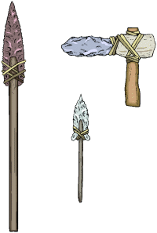

Zij vonden ook de stenen handbijlen uit, die ze gebruikten voor de jacht. Ze jaagden vooral op dieren om te kunnen eten. In Afrika en in Azië zijn allerlei resten van zulke werktuigen en fossiele resten van deze mens gevonden.
Het voornaamste eten van de Homo Erectus was vlees. Alles wat van deze dieren over was, gebruikten ze om tassen en een soort draagzakken van te maken, van kleren hadden ze nog nooit gehoord. Verder aten ze ook grassen, planten en wortels.
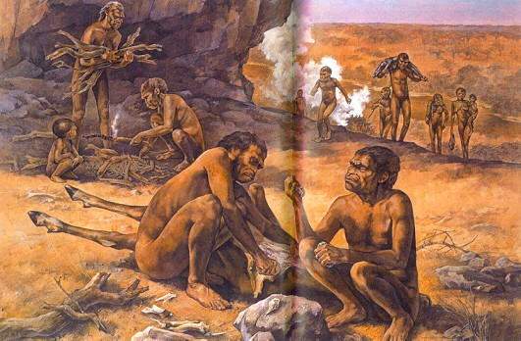
Ze leefden in grote grotten en hutten, hetzelfde als de Homo Habilis dus. De hutten waren alleen een stuk groter en steviger, omdat ze de takken anders neerzetten.

Homo Sapiens
Hallo! Hier zijn we alweer bij de Homo Sapiens gekomen, we beginnen steeds dichter bij de mens van nu te komen! Maar eerst nog een stukje over de mensen voor ons. De Homo Sapiens betekent eigenlijk 'De denkende mens'. Toch wel gek, zou je zeggen. Waarom wordt deze mens zo genoemd, die andere mensen konden toch ook al wel denken?
De Homo Sapiens ontstond ongeveer 500.000 jaar geleden, toen ontstond de eerste 'wijze mens'. Deze leek nog het meeste op de mens van nu, hij zag er al bijna net zo uit zoals wij er nu uit zien! De hersenen waren ook al een stuk gegroeid en ze werden dus steeds slimmer. Daarom wordt hij dus wel 'De denkende mens' genoemd. Je snapt zeker vast al wel, dat dit niet de eerste mens was die kon denken, dat konden ze al véééél langer! Het waren echter wel de eerste mensen die slim en wijs waren en die het meest op de mens van nu lijken, hun hersenen waren al flink gegroeid!! Toch gek he, dat je hersenen groeien?!

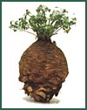 |  | Ze konden zelf al gespecialiseerde werktuigen maken, zoals speren. Ook leerden ze om schuilplaatsen te zoeken. De Homo Sapiens had langere wenkbrauwen en een groot gezicht. Het voedsel bestond ook hier weer uit vlees, grassen, planten en wortels. Hij was jager en visser, en verzamelde vruchten en eetbare zaden. De Homo Sapiens was dan wel slimmer dan de Homo Erectus, maar zijn gedrag leek soms ook nog wel op die van de apen!

Zij leefden in het stenen tijdperk en gebruikten dan ook allemaal stenen voorwerpen voor allerlei dingen. Zij leefden in Afrika en Zuid-West Europa.

Neanderthaler
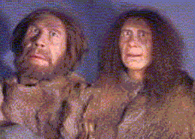
Ha hallo! Jij wilt dus wat meer weten over de Neanderthaler! Goede keus!!! De Neanderthaler was namelijk één van de eerst gevonden mensen! Hij is gevonden vlakbij het Duitse Düsseldorf, bij het Neanderthal (daar komt dus ook de naam 'Neanderthaler' vandaan.
Enkele feitjes over de bouw van de Neanderthaler
De Neanderthaler leefde zo'n 230.000 tot 30.000 jaar geleden. Hij was gemiddeld zo'n 1 meter 60 lang en woog ongeveer 70 kilo. Hij was dus kleiner dan de Europeanen van nu, maar wel zwaarder gebouwd.
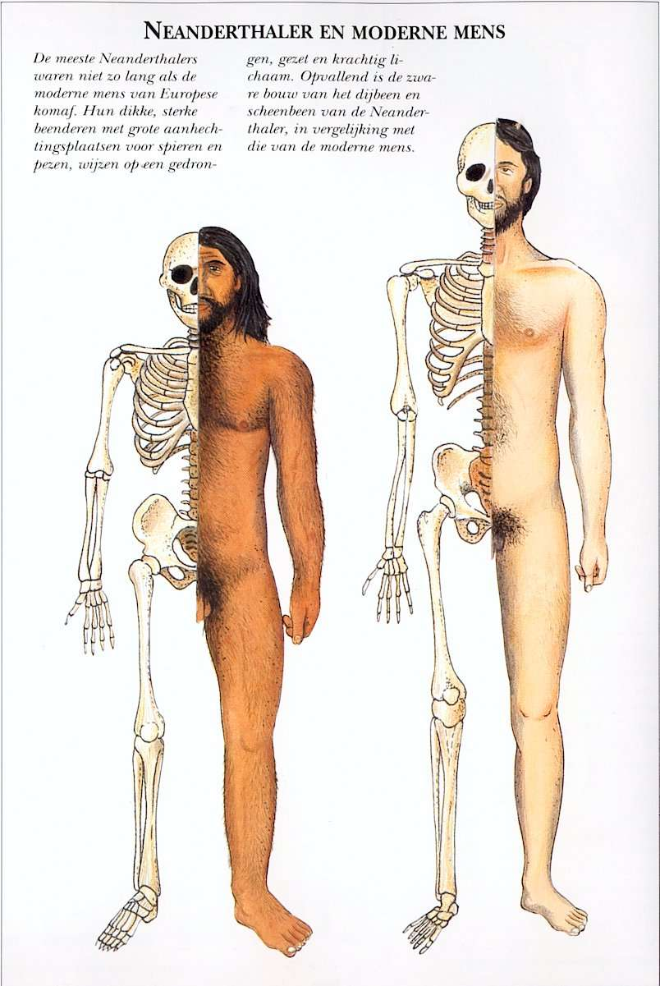
De botten van de Neanderthaler waren heel erg sterk. Ook had hij grote en stevige gewrichten, stevige spieren en aan lang lichaam. In verhouding met de rest van het lichaam waren de benen vrij kort. De Neanderthaler liep al rechtop.
De herseninhoud van de Neanderthaler is iets kleiner dan van de moderne mens (van ons dus). Het gezicht van de Neanderthaler had de volgende kenmerken:
- het voorhoofd was wat teruggedrongen en de wenkbrauwen staken uit
- de rest van het gezicht stak ook wat naar voren uit
- een laag schedel, maar wel breed
- een redelijk gezwollen neus
Bij het derde schedel kun je goed zien hoe het eruit zag. Vergelijk het maar eens met de homo sapiens die er naast staat! Dat is al een heel verschil!
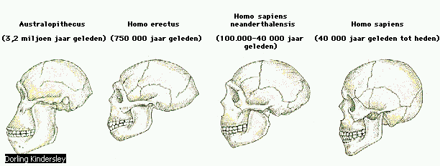
De Neanderthaler leefde in een koud klimaat. Dit weten we, omdat de Neanderthaler een kleine zware bouw had en zo wordt de warmte goed vastgehouden. Ook de bouw van de neus wees er op: de neus en de neusholte waren groot, zodat daardoor de ijskoude lucht kon worden opgewarmd, voordat die lucht bij de longen kwam. De Neanderthaler leefde in de periode van de laatste ijstijd (brrrr, koud!)
De werktuigen
De Neanderthaler moest ook werken om wat te kunnen eten. Natuurlijk niet in een winkel of bedrijf, zoals wij dat doen, maar gewoon in de openlucht.
Wat deden die Neanderthalers dan? Ze maakten bijvoorbeeld werktuigen:
- messen
- speerpunten
- beitels
- boortjes
- schrabbers
Om deze werktuigen te kunnen maken moesten de Neanderthalers wel een grote intelligentie hebben en erg creatief zijn!

Hoe leefden de Neanderthalers?
De Neanderthalers leefden in kleine groepen. Ze verzamelden planten voor voedsel en jaagden op de prooidieren, zoals herten, runderen, hole beren, mammoeten en wolharige neushoorns.
Vuur was erg belangrijk voor de Neanderthalers. Het vuur beschermde hen tegen de ijzige kou, maar ook tegen roofdieren. Daarnaast werd het vuur ook gebruikt om vlees te ontdooien (het was natuurlijk erg koud, dus dan bevroor het vlees van de dieren). De Neanderthalers kookten ook op het vuur.
Zoals al gezegd: het vuur beschermde ze tegen de ijzige kou, maar ze droegen ook primitieve (eenvoudige) kleding, gemaakt van dierenhuiden. Van grote dierenhuiden maakten ze ook tenten. Niet alle Neanderthalers leefden in tenten, veel van hun leefden ook in grotten.
Als er iemand overleed, werd hij/zij begraven in een grot. Dit werd bij alle Neanderthalers gedaan. Ze zijn de eerste soort die dit ritueel hadden (het begraven van mensen).
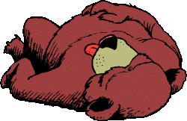
Het uitsterven van de Neanderthaler
Sommige mensen denken dat de Neanderthaler nog steeds niet helemaal is uitgestorven. Kijk maar eens goed om je heen! Zijn er geen mensen die nog wat lijken op de Neanderthaler?
Er zijn wel veel Neanderthalers overleden door ziektes, maar er zijn vermoedens dat enkele Neanderthalers de ziektes hebben overleefd...
En wat vond je ervan? De Neanderthalers lijken eigenlijk wel een beetje op ons: ze lopen recht op, ze zijn bijna even groot, ze hebben bijna een even grote herseninhoud als dat wij hebben en ze begraven hun overledenen! Best grappig! Heeeeeeel lang geleden leefden dus mensen die al best een beetje op ons leken!
Jagers
Hallo dan! Ben je klaar om te gaan jagen?
Ik wel! Ik heb mijn knuppel al bij de hand!!!
Hoe komen wij aan eten? Wij gaan gewoon naar de winkel, pakken een karretje of een winkelmandje, nemen alles wat we willen hebben, lopen naar de kassa en betalen met geld.
Maar hadden ze vroeger al winkels? Vast niet! Ze hadden zelfs geen markt! Hoe kwamen ze dan aan eten? Nemo kan ons dat vast wel vertellen!
Inderdaad, dat weet ik wel!! Wij moesten zelf voor ons eten zorgen! Het lag niet allemaal netjes in de winkel of op de markt! We moesten JAGEN! We trokken met kleine groepen rond, op zoek naar voedsel. De vrouwen zochten naar planten en vruchten. De mannen jaagden op dieren zoals rendieren, herten, mammoets, neushoorns, steenbokken en bizons.
Aha, dus die mensen moesten zelf voor hun voedsel zorgen! Als er niks meer te vinden was in een gebied, dan trokken ze verder naar een ander gebied. De jagers waren heel zuinig op de natuur, ze gingen er voorzichtig mee om.
De jagers werden niet zo heel oud, ongeveer 40 jaar. De meeste jagers overleden aan reuma of rottende tanden. Wel wisten de jagers dat sommige kruiden (plantjes) een geneeskrachtige werking hadden, dat betekent dat sommige kruiden mensen beter konden maken als ze ziek waren.
Hé Nemo! Kun jij ons ook vertellen waarmee de jagers jaagden? Ik denk niet dat ze al verrekijkers en geweren hadden!
Nee, dat hadden we zeker niet! We waren wel slim en handig, want we maakten onze eigen werktuigen, zoals vuistbijlen, speren en pijlen. We hadden veel verschillende soorten pijlen! Pijlen zonder punten, giftige pijlen, pijlen met een metalen punt, een ijzeren punt!
Het waren dus best slimme en handige mensen!
Het vlees van de dieren werd gebruikt als voedsel. De botten werden gebruikt om bijvoorbeeld pijlpunten van te maken. Dan houden we nog de huid over en daar werden tenten of kleding van gemaakt! Alles werd dus gebruikt!
Weet jij wat een vuistbijl is? Dat is een stuk steen met een scherpe punt. Die scherpe punt kregen ze door een stuk te slijpen met een andere steen.

Moderne mens
Hallo jongens en meisjes!! Jullie hebben nu kunnen lezen dat de jagers al heel slim waren. Ze jaagden op dieren en konden alles hiervan wel gebruiken. Nu doen wij dat natuurlijk niet meer zo. In al die jaren is de mens zo veranderd, totdat de moderne mens kwam, zoals jullie nu zijn.

De mensen leerden schrijven en maakten grotschilderingen, ook konden ze al hele mooie beeldjes maken. Ze werden steeds beter in het maken van allerlei voorwerpen die ze in het leven konden gebruiken. Zo maakten ze potten om in te koken en konden ze steeds betere huizen maken. Op een gegeven moment werd er zelfs metaal ontdekt, wat een hele belangrijke stap was in de ontwikkeling van de techniek. Er werden vanaf toen metalen werktuigen gebruikt. Metalen voorwerpen gebruiken we zelfs nu nog heel veel. |  | 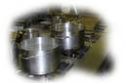
Er ontstond ook een ruilhandel. Voorwerpen waarvan mensen heel veel hadden, werden geruild voor spullen die ze nodig hadden. Zo ontstonden ook de beroepen. Elk mens oefende een ander beroep uit, zodat de mensen niet alles zelf hoefden te kunnen.
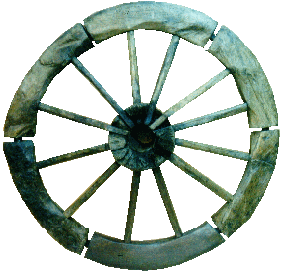
Waarschijnlijk is de allerbelangrijkste prehistorische uitvinding wel het wiel geweest, en dat gebruiken we nu elke dag!! Met het wiel konden heel veel andere dingen uitgevonden worden.

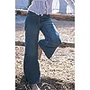
Er zijn in de laatste eeuw heel veel uitvindingen gedaan. Zonder deze uitvindingen hadden wij nu bijvoorbeeld geen telefoon, radio, computer, televisie, enz. Wij kunnen nu gewoon naar school en later ga je waarschijnlijk werken. Je hoeft niet meer zelf je eten te zoeken, op dieren jagen en groenten verbouwen. Nee, tegenwoordig gaan we naar de supermarkt en halen daar alles wat we nodig hebben. Ook hoeven we geen dieren meer te slachten om de huid als kleding te gebruiken. Er zijn nu heel veel andere stoffen waar kleding van gemaakt wordt en dat kopen wij dan gewoon in de kledingwinkel. Het is dus allemaal een stuk makkelijker geworden in deze tijd!!!

Toch klagen mensen dat ze het zo druk hebben. Ze werken veel, moeten voor de kinderen zorgen, het huishouden doen, willen sporten en nog veel meer. Vroeger klaagden de mensen niet over dat soort dingen, ze moesten alles zelf doen en wisten niet beter. Toen hadden ze nog geen wasmachine en zelfs geen kraan waar zo water uit kwam. Ze moesten zelf voor eten zorgen om te overleven.
De samenleving is zo erg veranderd, we kunnen ons haast niet meer voorstellen hoe de mensen vroeger leefden!!!



1.Hoe werd de eerste aap genoemd, waarvan de fossielen zijn gevonden?  2. In welke tijd leefde de Neanderthaler?  3. Wat deden de jagers met dierenhuiden?  4. Wat betekent de naam 'homo habilis'? | 5. Hoe komt het dat we weten hoe onze voorouders eruit zagen?  6. Hoe wordt de homo sapiens ook wel genoemd?  7. Wat was het voornaamste voedsel van de homo erectus?  8. Hoe heet de moderne mens?

